BULLETIN D’INSCRIPTION
pour la formation

« Aborder la vie affective et sexuelle avec les personnes en situation de handicap »

A retourner au Planning Familial

Par mail planningformation@orange.fr

Tél 06 81 73 92 12

Cette formation reçoit le soutien financier de

reste à la charge des participant-es les déplacements et les repas

Date limite d inscription : 1er novembre 2020

Nombre de participants-es : Limité à 13 stagiaires en raison des consignes de sécurité sanitaire

Lieu de la formation

CSCS/MJC ESPACE Louis Aragon
Place Vitoria – Ma Campagne
16000 ANGOULEME

Pour toute précision appeler
Christine ANTOINE 06 81 73 92 12
ou
Barbara HUBANS 07 66 62 98 90

Une confirmation de votre inscription vous sera adressée par courrier ou par mail

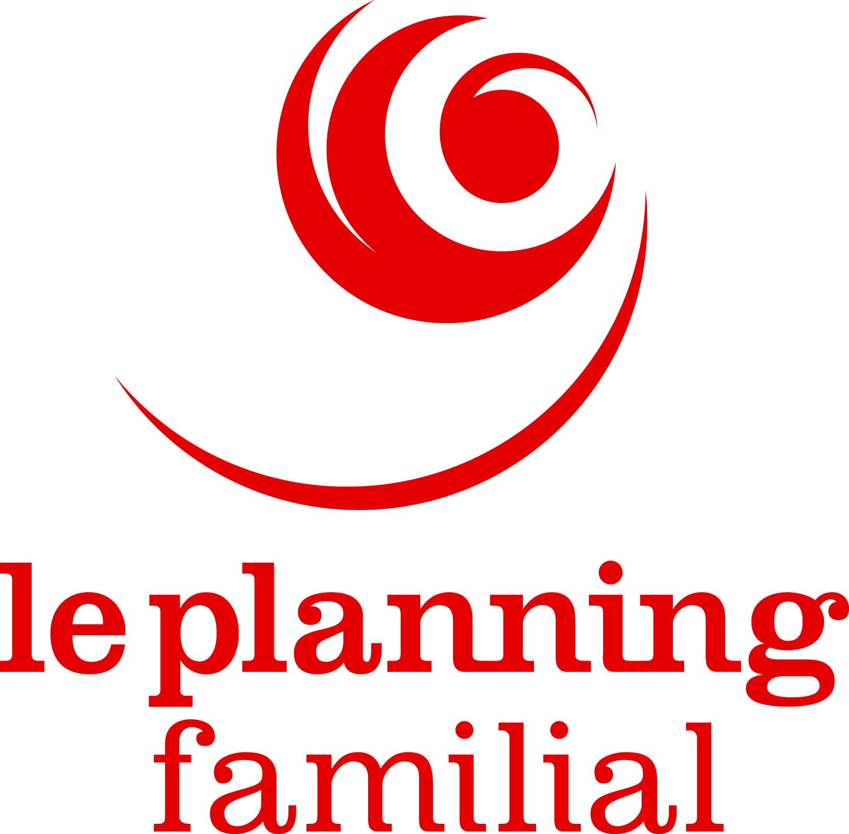
50 ans de lutte
Liberté, Egalité, Sexualités !

est une association féministe d’éducation populaire qui œuvre pour le droit à l’éducation à la sexualité, à la contraception, à l’avortement, à l’égalité entre les hommes et les femmes et qui lutte contre les discriminations et les violences sexistes.

NOS MISSIONS

Créer des lieux d’écoute et d’échanges afin de :

* diminuer les relations de dépendance aux normes, à la hiérarchie et la conformité aux modèles, en s’appuyant sur les savoirs partagés
* favoriser la remise en cause des stéréotypes sexistes et sociaux, inégalitaires et discriminants.

FONDEMENTS DE NOS PRATIQUES
FONDEMENTS DE NOS PRATIQUES
L’ECOUTE
Une éthique du respect des différences, de la responsabilité et de la liberté des personnes.

L’ANALYSE GENREE
Un engagement qui prend en compte les normes implicites ou explicites régissant les rôles respectifs assignés aux femmes comme aux hommes.

LA REDUCTION DES RISQUES
Une reconnaissance de la réalité des comportements à risques, des vulnérabilités, notamment des vulnérabilités spécifiques auxquelles peuvent être confrontées les femmes.

Formation
de professionnel-les « Aborder la vie affective et sexuelle avec les personnes en situation de handicap »

Programme « Handicap et alors » primé par la Fondation de France

Session de 3 jours
Départements 16 -17-87

16-17 novembre 2020
23 novembre 2020

Organisée par le Planning Familial Nouvelle Aquitaine
et le Planning 16

Cette formation reçoit le soutien financier de

OBJECTIFS

DEVELOPPER les compétences à l’écoute des questions de sexualité des personnes en situation de handicap

ACQUERIR les capacités d’être un premier relais d’information et d’orientation

REFLECHIR sur ces questions de façon globale à travers l’analyse des rapports sociaux inégalitaires de sexe et les spécificités du handicap

TRAVAILLER sur les représentations individuelles et sociales de la sexualité, les conduites sexuelles, du masculin, du féminin

REACTUALISER les connaissances : corps sexués, contraception, avortement, IST, VIH, violences sexuelles…

PROMOUVOIR l’accès et l’exercice des droits affectifs et sexuels pour les personnes en situation de handicap.
METHODES

- Apports théoriques
- Echanges de pratiques
- Exercices et travaux de groupes
- Mises en situations, jeux de rôles
- Dossiers documentaires

Le groupe de formation est l’outil qui -à partir de son expression, de ses réflexions et de ses échanges- permet une approche de ces questions au service d’une pratique.
PUBLICS

➢ Vous accueillez des publics en situation de handicap, et vous êtes…
professionnel-le et/ou bénévole

➢ Dans les secteurs de l’action…
sociale / médico-sociale / éducative
socioculturelle associative / privée / publique

CONTENUS

Jour 1
Représentations de la sexualité
Construction de l’identité sexuelle
Travailler sur le corps sexué et les mots
Rôles sociaux et stéréotypes
Conséquences sociales et individuelles
Violences sexistes, sexuelles, conjugales…
Jour 2
Ecoute et positionnement professionnel
Vulnérabilités et réduction des risques
IST, VIH, Contraception, IVG, grossesse
Réseau local et lieux ressources
Jour 3
Outils d’intervention auprès du public
Mises en situation recevoir la parole et orienter
Développer dans la structure un travail auprès du public (personnes, familles, structure)
Mis en place et analyse de la pratique

Organisation :
Horaires : 9h à 12h30 et 13h30 à 17h
Repas pris en commun de préférence
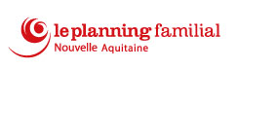
BULLETIN D’INSCRIPTION

Volet à retourner au Planning Familial

Christine ANTOINE

Mail : planningformation@orange.fr

N° de déclaration Planning Familial Nouvelle Aquitaine 72240171224 auprès de la Préfecture Aquitaine

1 bulletin d’inscription par personne

COORDONNEES DE LA STRUCTURE :

Nom :

Adresse :

Tél. :

Mail :

PERSONNE INSCRITE

Nom :

Prénom :

Fonction / Profession :

Mail :

Participera aux 3 journées de la formation « Handicap et alors»

- 16-17-23 novembre 2020

Souhaite prendre les repas du midi avec le groupe (prix du repas autour de 12 €)

